**Spis treści**

1. Opis programu 3

2. Pierwsze uruchomienie 4

3. Okno główne programu 5

4. Konfiguracja atrybutów 6

5. Nadawanie wartości atrybutom 7

6. Wybór firmy z Comarch ERP Optima 9

7. Eksport do MS Excel 9

# Opis programu

KASK by CTI to program umożliwiający przypisywanie pracownikom wartości atrybutów. W programie można określić, które atrybuty będą nadawane pracownikom oraz w jakiej kolejności mają być one wyświetlane na liście.

Wartości atrybutów przypisuje się w prosty sposób przy użyciu pól tekstowych.

Listę pracowników można w łatwy sposób sortować oraz filtrować, dzięki czemu praca z programem jest łatwa i wygodna.

Program posiada również możliwość eksportu szczegółowych danych pracownika do pliku programu MS Excel.

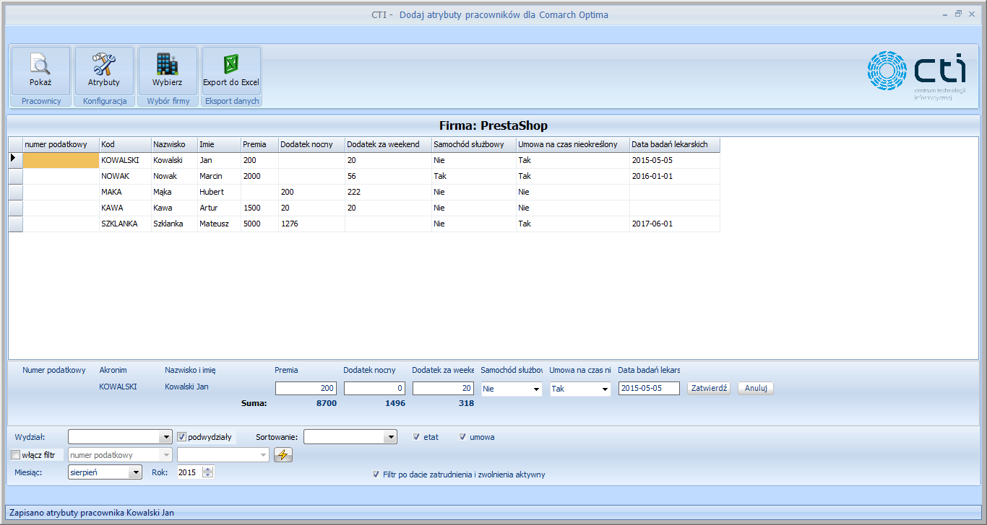

# Pierwsze uruchomienie

Przed pierwszym uruchomieniem należy otworzyć plik *settings.ini* i podać maksymalną ilość znaków w wartości atrybutu, a także nazwę bazy konfiguracyjnej:

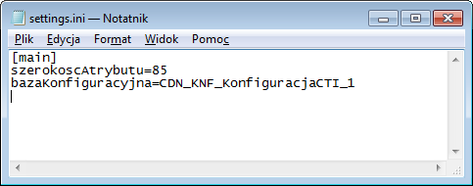

* szerokoscAtrybutu= w tym miejscu należy wpisać liczbę, która będzie określała szerokość pola do wpisywania tekstu/pola rozwijanego. Wartość tę można na bieżąco aktualizować, w zależności od tego jak się ułożą atrybuty po ich konfiguracji,
* bazaKonfiguracyjna= w tym miejscu należy wpisać nazwę bazy konfiguracyjnej, z której będzie można wybierać firmy.

Po wpisaniu wartości można uruchomić program. Zostanie wyświetlone okienko:

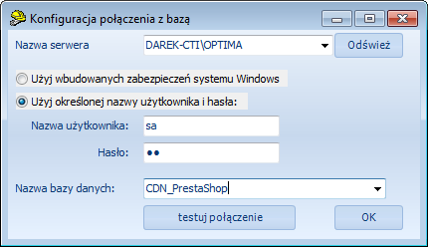

* ***Nazwa serwera*** – serwer, na którym znajduje się wpisana wcześniej w pliku *settings.ini* baza konfiguracyjna.
* ***Nazwa użytkownika*** – nazwa użytkownika z dostępem do serwera.
* ***Hasło*** – hasło użytkownika.
* ***Nazwa bazy danych*** – baza danych, którą później podczas użytkowania programu będzie można zmienić.

W przypadku logowania NT należy zaznaczyć opcję *Użyj wbudowanych zabezpieczeń systemu Windows*.

Po uzupełnieniu danych należy kliknąć ***testuj połączenie***. Jeżeli wyświetli się komunikat z błędem, należy sprawdzić poprawność wprowadzonych danych. Jeżeli połączenie będzie poprawne należy kliknąć ***OK***.

# Okno główne programu

Okno główne programu jest podzielone na cztery zakładki:

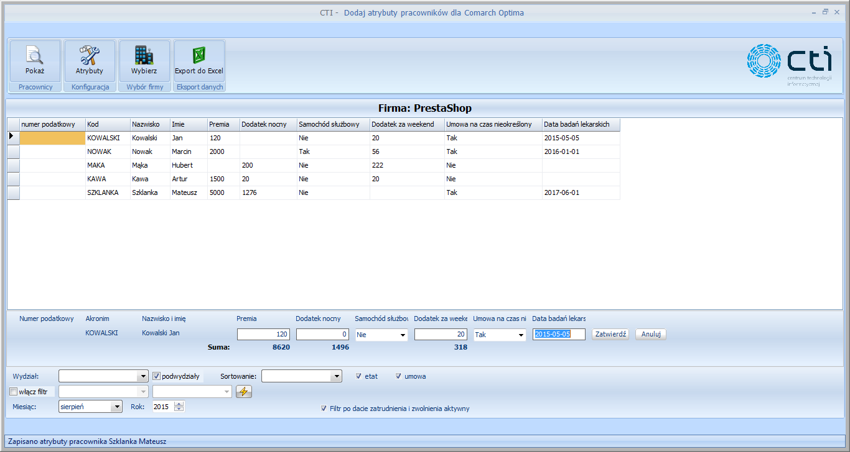

* ***Pokaż*** – wyświetlenie listy pracowników wraz z przypisanymi im wartościami atrybutów.
* ***Atrybuty*** – konfiguracja atrybutów.
* ***Wybierz*** – wybór firmy, z której mają zostać wyświetleni pracownicy.
* ***Export do Excel*** – eksport danych pracownika do pliku programu MS Excel.

# Konfiguracja atrybutów

Na zakładce ***Atrybuty*** znajduje się lista atrybutów, które zostały utworzone w Comarch ERP Optima na zakładce ***Konfiguracja -> Płace -> Atrybuty – klasy***:

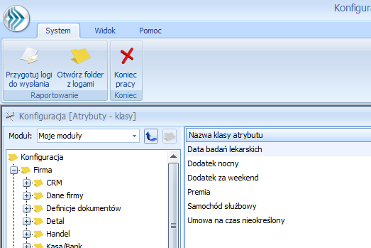

Widok atrybutów w programie KASK by CTI:

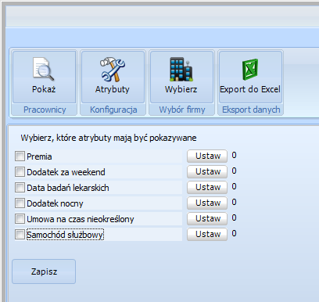

Przyciskami wyboru należy zaznaczyć, które atrybuty mają być widoczne przy pracownikach,   
a następnie klikając ***Ustaw*** należy określić kolejność wyświetlania atrybutów na liście. Po kliknięciu ***Zapisz*** ustawienia zostaną zapamiętane. W przypadku chęci odznaczenia wszystkich atrybutów,   
a także usunięcia kolejności ich wyświetlania należy kliknąć ***Wyczyść***.

Po prawej stronie okna znajduje się ścieżka do zapisu plików MS Excel:

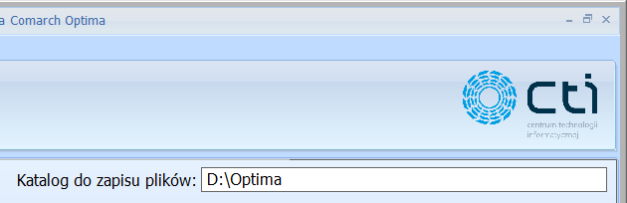

# Nadawanie wartości atrybutom

Na zakładce ***Pokaż*** znajduje się lista pracowników, którym można przypisać wartość atrybutu:

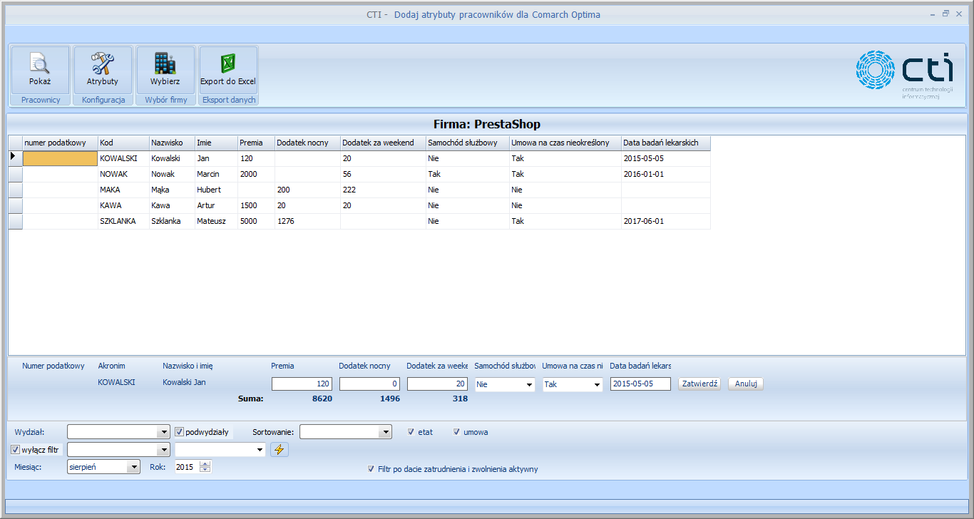

Pierwsza kolumna – ***numer podatkowy*** to kolumna, którą określa atrybut numerPodatkowy. W Optimie można mu przypisać wartość bez zakresu od – do, wtedy numer ten będzie zawsze widoczny:

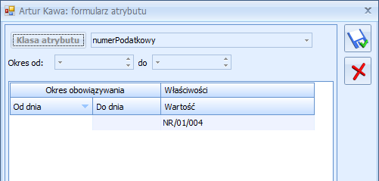

Wartości atrybutu przypisywane są na dany miesiąc, który można wybrać w dolnej części ekranu:

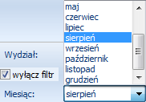

Po wyborze miesiąca można przypisać wartości atrybutom. W pierwszej kolejności należy wybrać na liście pracownika, któremu atrybuty mają zostać przypisane, a następnie w polach tekstowych przypisać im wartości (według typu atrybutu ustawionego w Optimie):



Po kliknięciu klawisza ENTER lub ***Zatwierdź*** atrybuty zostają przypisane do pracownika. Kiedy zajdzie potrzeba aktualizacji wartości atrybutu wystarczy ją zmienić, zatwierdzić, a następnie zostanie ona nadpisana.

W dolnej części ekranu znajdują się filtry na listę pracowników:

* ***Wydział*** – ograniczenie według wydziału z Optimy.
* ***Podwydziały*** – uwzględnienie podwydziałów danego wydziału.
* ***Etat*** – jeżeli przycisk wyboru jest zaznaczony to wyświetlani są pracownicy posiadający etat.
* ***Umowa*** – jeżeli przycisk wyboru jest zaznaczony to wyświetlani są pracownicy, którzy mają umowę.
* ***Włącz/Wyłącz filtr*** – jeżeli filtr jest włączony w pierwszym polu tekstowym należy wybrać z listy rozwijanej po czym lista będzie filtrowana (kod, nazwisko, numer podatkowy), a w drugim polu należy wybrać wartość która zostanie wyświetlona na liście. Po kliknięciu ***wyłącz filtr*** zostanie on wyłączony.
* ***Filtr po dacie zatrudnienia i zwolnienia aktywny*** – jeżeli przycisk wyboru jest zaznaczony to jest uwzględniana data zatrudnienia oraz zwolnienia pracownika.

W celu posortowania listy pracowników należy w polu ***Sortowanie*** wybrać z listy rozwijanej, po czym ma być lista sortowana.

# Wybór firmy z Comarch ERP Optima

Program KASK by CTI umożliwia dodawanie atrybutów do wszystkich firm w podanej w konfiguracji bazie konfiguracyjnej. W celu zmiany firmy należy wybrać z górnego menu ***Wybierz***. Otworzy się okienko, w którym można wybrać firmę z Optimy:

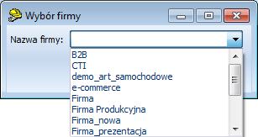

Dla każdej nowo wybranej firmy należy skonfigurować atrybuty.

# Eksport do MS Excel

W celu eksportu do MS Excel danych na temat pracownika należy zaznaczyć danego pracownika na liście i wybrać z górnego menu ***Export do Excel***. Zostanie utworzony plik .xls ze szczegółowymi danymi etatu oraz umowy pracownika. Istnieje możliwość dostosowania tego, co ma się eksportować.

W wyeksportowanym pliku dodawane są również formuły Excel’owe, aby w razie zmiany wartości w określonym polu wyeksportowanego pliku, wartości w innych kolumnach się przeliczyły zgodnie ze zdefiniowanymi formułami.